รายงานการปฏิบัติราชการประจำเดือน สายงานจราจร
รายงานการปฏิบัติราชการประจำเดือนธันวาคม
ประจำปีงบประมาณ พ.ศ. 2567
สถานีตำรวจภูธรคลองไผ่

4. งานจราจร
ธ.ค.2566
ช่วงวันที่ 1 ธ.ค. 2566 ถึง 31 ธ.ค. 2566 ชุดปฏิบัติการจราจรได้มีการประชาสัมพันธ์ตรวจร้านซ่อมรถจักรยานยนต์ในพื้นที่รับผิดชอบให้ปฏิบัติตามมาตรการการดัดแปลงสภาพรถที่ผิดกฎหมาย
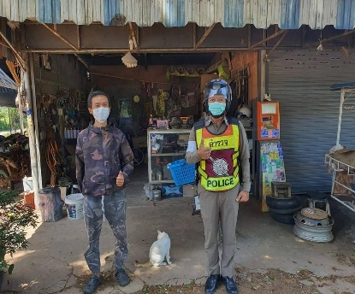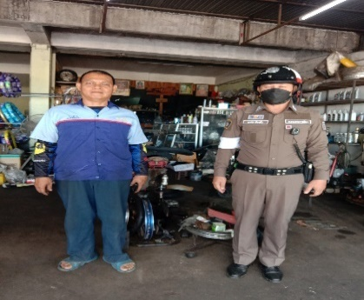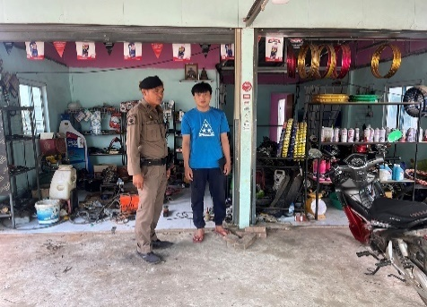
ช่วงวันที่ 8 ธ.ค. 2566 ถึง 10 ธ.ค. 2566 เจ้าหน้าที่ตำรวจจราจรให้การช่วยเหลืออำนวยความสะดวกผู้รับเหมาเดินท่อสายไฟมอร์เตอร์เว และช่วยเหลือประชาชนรถยนต์ขัดข้องติดต่อประสานอู่ซ่อมรถให้ช่างมาดำเนินการแก้ไขจนสามารถเดินทางต่อได้ “ ตามโครงการสุภาพบุรุษจราจร ประชาชนสัญจรปลอดภัย”
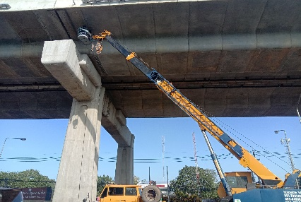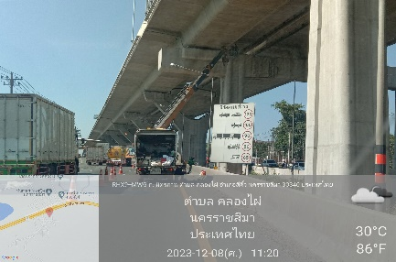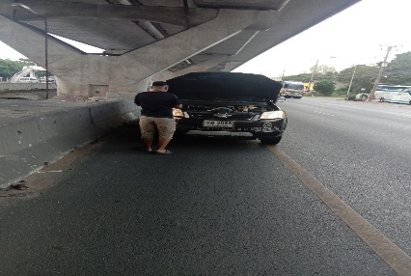
ธ.ค. 2566
ช่วงวันที่ 1 ธ.ค. 2566 ถึง 28 ธ.ค.2566 เจ้าหน้าที่ตำรวจจราจรได้มีการอำนวยความสะดวกด้านการจราจรและดูแลความปลอดภัยของประชานหน้าสถานศึกษาในพื้นที่รับผิดชอบ จำนวน 30 ครั้ง
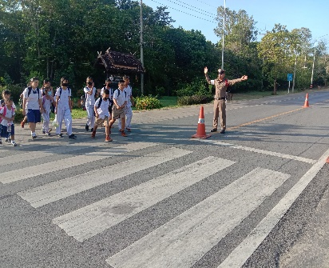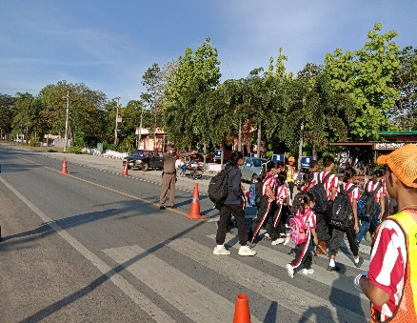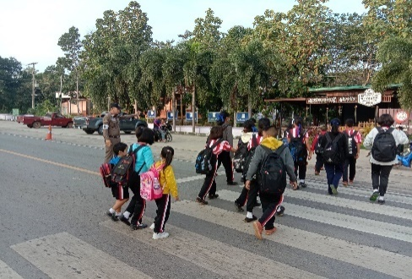
ธ.ค. 2566
ช่วงวันที่ 1 ธ.ค. 2566 ถึง 31 ธ.ค.2566 เจ้าหน้าที่ตำรวจจราจรได้มีการประชุมอบรมเกี่ยวกับกฎหมายจราจรเพื่อเสริมความรู้และเตรียมความพร้อมในการปฏิบัติหน้า สัปห์ดาล่ะครั้ง
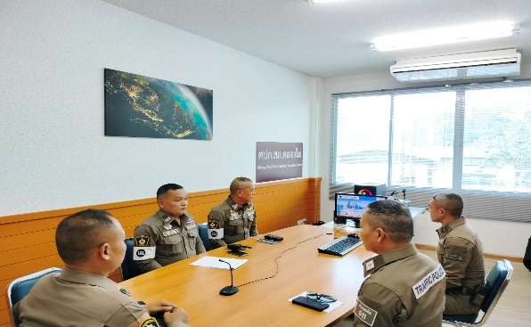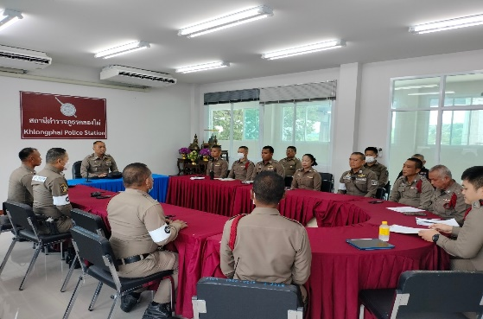
ผลการจับกุมคดีจราจร ช่วงวันที่ 1 ธ.ค. 2566 ถึง 3๑ ธ.ค. 2566(จุดตรวจกวดขันวินัยจราจร)
-ไม่สวมหมวกนิรภัย 20 ราย
-ไม่มีใบขับขี่ 15 ราย
-ไม่ติดแผ่นป้ายทะเบียน 12 ราย
-อุปกรณ์ส่วนควบ 5 ราย
-เมาขับ 7 ราย
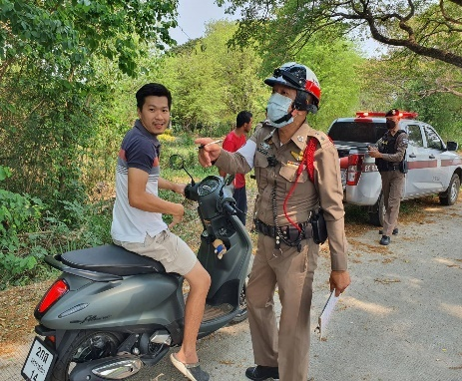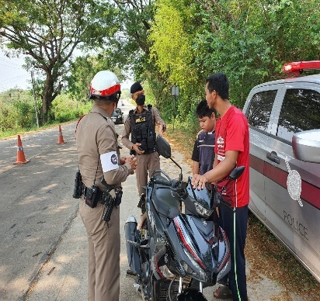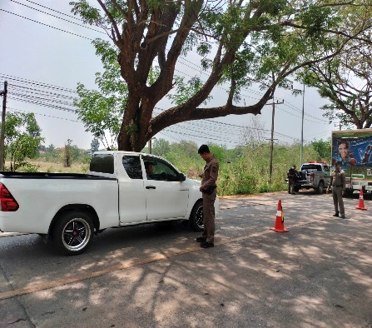
ธ.ค.2566
ช่วงวันที่ 1 ธ.ค. 2566 ถึง 31 ธ.ค. 2566 ช่วยเหลืออำนวยความสะดวกกรณีมีอุบัติเหตุเกิดขึ้นในพื้นที่ จำนวน 2 ครั้ง
